Муниципальное автономное учреждение культуры
«Чекмагушевская центральная межпоселенческая библиотека»
Детская библиотека

Работа с дошкольниками
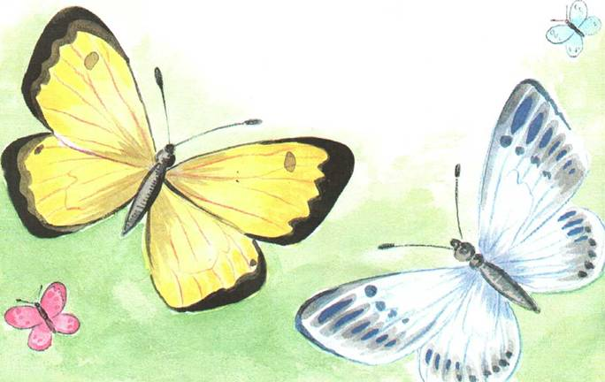

Срок реализации проекта: 2010-2012 годы

Актуальность проекта:

Социологические исследования в нашей стране и за рубежом выявили такие негативные тенденции:
- заметное снижение интереса к чтению у младших школьников и подростков;
- резкое сокращение доли чтения в структуре свободного времени детей из-за того, что телевидение, видео- и аудиотехника, а также компьютер практически вытеснили книгу из их жизни;
- подмена подлинной детской художественной литературы суррогатами массовой культуры и т.д.
Злободневность этой проблемы стала причиной принятия Национальной программы поддержки и развития чтения. Согласно ей, усилия всех соответствующих структур должны быть направлены на пропаганду чтения.
Понимая, что программа поддержки и развития чтения предполагает долгосрочную перспективу, библиотекари детских библиотек решили внести посильный вклад в приобщение детей с раннего дошкольного возраста к книге, в формирование грамотного и вдумчивого читателя.
Дошкольные годы - определяющие в становлении личности, «запуске» творческого потенциала. Вот почему далеко не безразлично, что читают дети этого возраста. Какие первые литературные впечатления получают. Упущения в литературном развитии малыша могут отрицательно сказаться на его дальнейшей судьбе.
Для привлечения к чтению детей-дошкольников, используя самые различные формы библиотечной работы, в детской библиотеке разработан проект «Родничок».
В библиотеке созданы максимально комфортные для дошкольников условия приобщения к книжной культуре, и мы считаем, что посещение библиотеки должно превратиться для ребенка в игру, и малыши, только что научившиеся читать, могут поделиться этой радостью с библиотекарем, сами почитать вслух, при этом почувствовать себя «умничками».

Цель проекта:

– создание на базе детской библиотеки особого библиотечного пространства, в котором для детей созданы условия равного доступа к знаниям, культуре и различным видам информации творческих способностей через чтение и информационную культуру;
-воспитание гармонично развитой личности, общее интеллектуальное, культурно-нравственное и духовное развитие детей дошкольного возраста.

Задачи проекта

- знакомство с лучшими образцами детской литературы,
- развитие и саморазвитие ребенка через приобщение к чтению, мировой и национальной культуре;
- пропаганда ценности чтения и книги, формирование информационной культуры личности;
- воспитание творческих способностей детей;
- обеспечение доступа пользователя - ребенка к объективной и всесторонней информации о мире;
- взаимообогащение традиционной, книжной культуры и новой, электронной;
- пополнение фонда библиотеки качественной литературой для детей и родителей;
- создание уголка дошкольника.

Основные формы деятельности:
- книжные выставки;
- громкие чтения
- экскурсии в библиотеку
- беседы;
- викторины;
- конкурсно - игровые, развлекательные мероприятия;
- театрализованные представления;
- утренники;
- литературные и фольклорные праздники;
- познавательные игры;
- просмотр мультфильмов;
- развивающие компьютерные игры.

Меры по реализации проекта «Родничок»:

- установление тесных связей с дошкольными учреждениями;
- создание особо организованных и оформленных зон, уголков для занятий с дошкольниками;
- приобретение игрушек, детских игр, вспомогательных материалов для работы;

Разработка и поддержка инновационных программ:
1. работа литературного кукольного театра «Домовенок»
2. организация кружка «Веселый карандаш», посещая который, дети постигают прекрасное, одновременно прослушивая сказки, музыку и создавая в лепке свои образы;
3. Освоение компьютера дошкольниками (проводить с ними виртуальные уроки (игры-путешествия), которые помогают дошкольникам осваивать компьютер).
Издательская деятельность:

- выпуск рекомендательных списков литературы для семейного чтения;
- выпуск программ чтения, памяток для детей и родителей;
- издание буклетов, посвященных классикам детской литературы

План мероприятий

№ | Наименование мероприятий  Проведение цикла занятий в рамках клуба «Почемучки» | Сроки выполнения
1. | «Чудо, имя которому - Книга» - экскурсия - знакомство с библиотекой; | сентябрь
2. | «Что ты знаешь о животных?» игра – викторина по книгам Н. Сладкова, В. Бианки; | октябрь
3. | «Как надо себя вести» сюжетно - ролевая игра по книге Л.Васильева - Гангнус «Азбука вежливости»; | ноябрь
4. | «Наши любимые сказки» - литературный утренник, посвященный русским народным сказкам; | декабрь
5. | «Мы живем в Башкортостане» - познавательная беседа; | январь
6. | «Моя мама лучше всех» - конкурс детских рисунков; | февраль
7. | «Веселье и труд рядом идут» час творчества; | март
8. | «Туган тел, матур тел» - (литературный утренник по творчеству Г.Тукая); | апрель
9. | «Маленькие герои большой войны» - урок – мужества; | май
10. | «Сказка – добрая страна» литературно – музыкальный утренник; | июнь
11. | «У лукоморья» - утренник по сказкам А.С.Пушкина; | В течение года
12. | «Любимые сказки любимого поэта» (по сказкам А.С.Пушкина) - утренник; | В течение года
13. | «Кто-кто… в море живет?» - беседа, викторина; | июль
14. | «Как хорошо уметь читать» - комментированные чтения; | июль
15. | «Барто - всем детям ровесница» - час поэзии; | август
16. | «Любители всего живого» - игра - путешествие; | сентябрь
17. | «В гостях у дедушки Корнея» - литературный турнир среди знатоков произведении писателей; | В течение года
18. | «Путешествие в журнальный мир» - знакомство с детской периодикой; | В течение года
19. | «Смешные стихи С.Я.Маршака» - час поэзии; | октябрь
20. | «Кладовая мудрости» - литературное путешествие; | ноябрь
21. | «Йэшэгэн ти, батырзар,,,» - фольклорный час по башкирским сказкам; | В течение года
22. | Книжные выставки:  « В гостях у лесных животных»  «В некотором царстве, в некотором государстве»  «Любимые детские писатели»  «Мой край родной» | В течение года
23. | «Наше родное село» - урок-беседа; | декабрь

